

**2018**

KAJI ULANG

RENCANA AKSI DAERAH

PENURUNAN EMISI GAS RUMAH KACA

PROVINSI JAWA BARAT

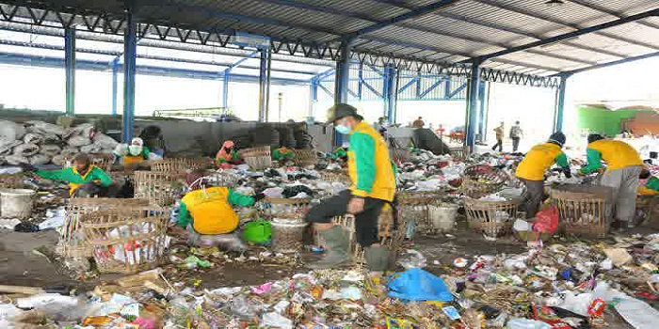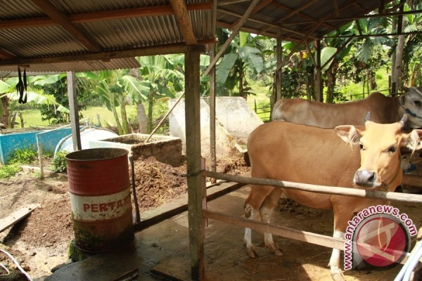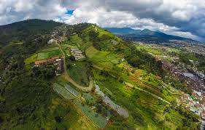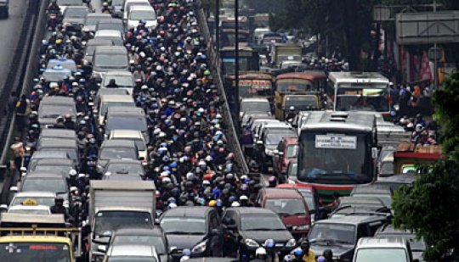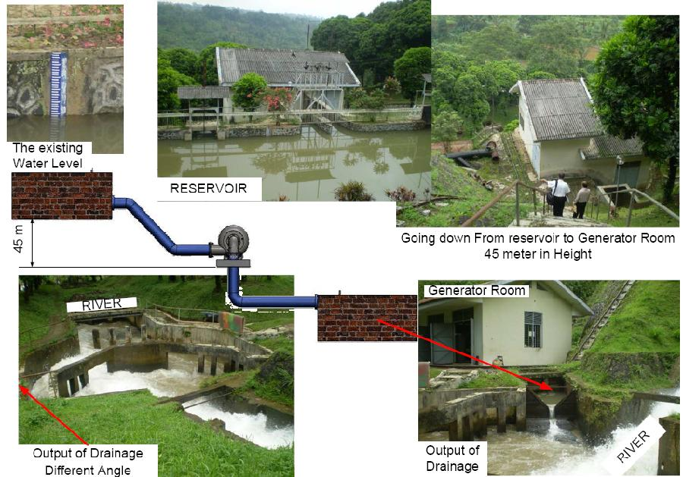

**BADAN PERENCANAAN PEMBANGUNAN DAERAH PROVINSI JAWA BARAT**

Jalan Ir. H. Juanda No. 287, Bandung - 40135Telp. (022) 2516061 (Hunting 6 line), Fax. (022) 2510731

Website : http://www.bappeda jabarprov.go.idemail : public@bappeda.jabarprov.go.id